西区社会福祉協議会
ボランティア・市民活動センター 宛
（FAX番号 ０２５－２１１－１６３１ 送信票不要）

〈PR〉20字程度でお願いします。
〈定例会会場・日時〉
〈活動内容〉45字程度でお願いします。
〈団体名〉
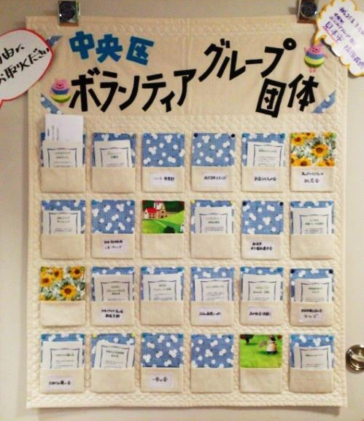
傾聴・施設・病院などの種類をお書きください。
1ｍ10cm
90cm
《 ご記入方法 》
お問い合わせ先は、基本的に西区社会福祉協議会ですが、団体代表者のご記入も可能です。
【お問い合わせ】
西区社会福祉協議会 ボランティア・市民活動センター
☎０２５－２１１－１６３０
PR文をご記入ください。
○○○○○○○○○○○○○○○
定例会会場・活動日時をご記入ください。
〈定例会会場〉○○公民館
〈活動日時〉毎週○○曜日
団体名をお書きください。
活動内容を45字程度でお書きください。
○○○○○○○○○○○○○○○○○○○○○○○○○○○○○○○○○
施設ボランティア
西区 ボランティア会
ボランティア・市民活動紹介カード

